ДЕПАРТАМЕНТ ОБРАЗОВАНИЯ И НАУКИ ГОРОДА МОСКВЫ

ГОСУДАРСТВЕННОЕ БЮДЖЕТНОЕ ПРОФЕССИОНАЛЬНОЕ ОБРАЗОВАТЕЛЬНОЕ УЧРЕЖДЕНИЕ ГОРОДА МОСКВЫ

«ПЕРВЫЙ МОСКОВСКИЙ ОБРАЗОВАТЕЛЬНЫЙ КОМПЛЕКС»

**КВАЛИФИКАЦИОННЫЙ ЭКЗАМЕН**

**по ПМ 06** «Сопровождение информационных систем»

**Тема:** «Политика пользователя информационной системы «Ресурсы»»

_2_вариант

**Выполнил**: студент группы 31ИС

Карташев Р.Д.

**Москва, 2021г**

Политика пользователя информационной системы «Ресурсы».

Назначение информационной системы

Данная информационная система предназначена для event-менеджера организации. С помощью данной системы, event-менеджер сможет контролировать доступность требуемых ресурсов для того или иного мероприятия, количество клиентов, которые будут присутствовать на мероприятии, а также время, в которое будут проводиться мероприятия.

Условия выполнения программы

Для работы с программой специалисту необходимо обладать навыками работы с программой Microsoft Access на уровне пользователя (умение работать с формами и таблицами, быть знакомым с интерфейсом Microsoft Access). Кроме того, на компьютере пользователя должен быть установлен Microsoft Access 2016.

Пользовательский интерфейс программы

Интерфейс программы, который представлен на рисунке 1, можно представить в виде следующего многоуровневого списка:

1. Таблицы – в данном разделе находиться таблицы, в которых хранятся данные системы, а именно:
   1. «Данные» – в этой таблице хранится информация о клиентах, которые будут находиться на мероприятиях, а также начальное и конечное время,
   2. «Клиенты» – данная таблица содержит информацию о клиентах,
   3. «Планирование» – в данной таблице содержится информация о мероприятиях и ресурсах, которые требуются для осуществления мероприятия,
   4. «Ресурсы» – данная таблица содержит информацию о ресурсах организации,
   5. «Типы ресурсов» – в этой таблице содержится информация о типах ресурсов, которые должны учитываться в системе.
2. Запросы – в данном разделе находятся запросы, которые пользователь может использовать для получения необходимых данных, а именно:
   1. «ВременаРасписания» - данный запрос позволяет получить информацию о том, какие ресурсы требуются для конкретного мероприятия и на какую дату.
3. Формы – в данном разделе находятся формы, которые пользователь может использовать для работы с системой, а именно:
   1. «Заполнение» - данная форма позволяет зарезервировать ресурс на конкретный промежуток времени (дата и время) с указанием дней недели,
   2. «Клиенты» - данная позволяет добавлять новый клиентов, а также просматривать информацию об уже существующих,
   3. «Кнопочная форма» - данная форма является приветственной формой и будет открываться при каждом запуске системы,
   4. «Период отчета» - данная форма предназначена для
   5. «Подчиненная форма резервирования» - данная форма предназначена для работы формы «Резервирование»,
   6. «Резервирование» – данная форма предназначена для просмотра и редактирования данных в таблице «Планирование»,
   7. «Ресурсы» - данная форма предназначена для просмотра и редактирование данных в таблице «Ресурсы»,
   8. «Типы ресурсов» - данная форма предназначена для просмотра и редактирования данных в таблице «Типы ресурсов».
4. Отчеты – в данном разделе находятся отчеты, которые может составить программа, а именно:
   1. «Планирование ресурсов» - в данном отчете представлена информация о том, на какую дату какие ресурсы требуются, а также то, какие клиенты будут присутствовать на мероприятии,
   2. «Ресурсы по типам» - в данном отчете представлена информация, какие ресурсы организации к какому типу принадлежат.
5. Модули – в данном разделе находятся модули, необходимые для работы системы, а именно:
   1. «Общие программы» - данный модуль необходим для работы программы.

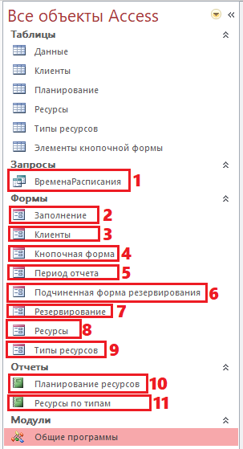

Рисунок 1 - Пользовательский интерфейс

Список понятий:

* Нажать - если не уточняется как, то означает один раз кликнуть левой

кнопкой мыши по чему-либо;

* Открыть приложение - если не уточняется какое, то означает дважды

кликнуть левой кнопкой мыши по файлу UIS7.mdb.

1. Взаимодействие с данными о клиентах
   1. Добавление нового клиента в базу

Для добавления нового клиента в базу необходимо:

1. Открыть приложение,
2. Два раза нажать на кнопку «Клиенты» в разделе Формы. Данная кнопка отображена на рисунке 1 и отмечена номером 3,
3. В появившемся окне нажать на кнопку «ОК». Данная кнопка отображена на рисунке 2 и отмечена номером 1,
4. В открывшейся форме нажать на кнопку, отображенную на рисунке 3 и отмеченную номером 6.
5. В появившемся окне введите данные о клиенте. Данные необходимо вводить в поля, находящиеся в области для ввода данных. Данная область отображена на рисунке 3 и отмечена номером 1.
6. Закройте форму, нажав на иконку крестика, которая отображена на рисунке 3 и отмечена номером 7.

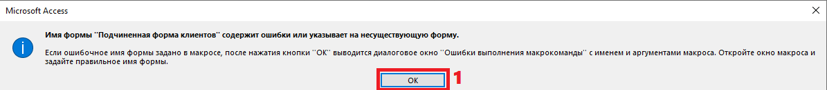

Рисунок 2 – Окно, появляющиеся при открытии формы «Клиенты»

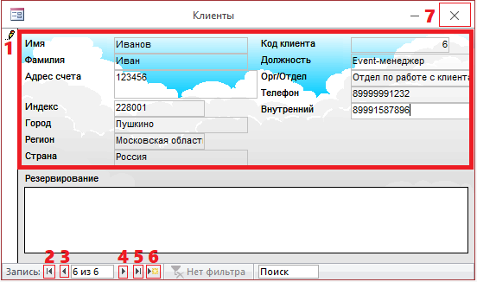

Рисунок 3 – Форма для работы с данными о клиентах

* 1. Редактирование информации о существующем клиенте

Для редактирования информации о существующем в базе клиенте необходимо:

1. Открыть приложение,
2. Два раза нажать на кнопку «Клиенты» в разделе Формы. Данная кнопка отображена на рисунке 1 и отмечена номером 3,
3. В появившемся окне нажать на кнопку «ОК». Данная кнопка отображена на рисунке 2 и отмечена номером 1,
4. В открывшейся форме при помощи кнопок для переключения между клиентами найти клиента, информацию о котором необходимо редактировать. Кнопки для переключения позволяют перейти в начало списка, к предыдущей записи, к следующей записи и в конец списка. Они отображены на рисунке 3 и отмечены номерами 2, 3, 4 и 5 соответственно.
5. В появившемся окне отредактируйте данные о клиенте. Данные необходимо редактировать в полях, находящиеся в области для ввода данных. Данная область отображена на рисунке 3 и отмечена номером 1.
6. Закройте форму, нажав на иконку крестика, которая отображена на рисунке 3 и отмечена номером 7.
7. Взаимодействие с данными о ресурсах
   1. Добавление нового ресурса в базу

Для добавления нового ресурса в базу необходимо:

1. Открыть приложение,
2. Два раза нажать на кнопку «Ресурсы» в разделе Формы. Данная кнопка отображена на рисунке 1 и отмечена номером 8,
3. В открывшейся форме нажать на кнопку, отображенную на рисунке 4 и отмеченную номером 6.
4. В появившемся окне введите данные о ресурсе. Данные необходимо вводить в поля, находящиеся в области для ввода данных. Данная область отображена на рисунке 4 и отмечена номером 1.
5. Закройте форму, нажав на иконку крестика, которая отображена на рисунке 4 и отмечена номером 7.

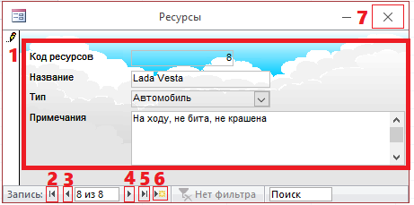

Рисунок 4 – Форма для работы с данными о ресурсах

* 1. Редактирование информации о существующем ресурсе

Для редактирования информации о существующем в базе ресурсе необходимо:

1. Открыть приложение,
2. Два раза нажать на кнопку «Ресурсы» в разделе Формы. Данная кнопка отображена на рисунке 1 и отмечена номером 8,
3. В открывшейся форме при помощи кнопок для переключения между ресурсами найти ресурс, информацию о котором необходимо редактировать. Кнопки для переключения позволяют перейти в начало списка, к предыдущей записи, к следующей записи и в конец списка. Они отображены на рисунке 4 и отмечены номерами 2, 3, 4 и 5 соответственно.
4. В появившемся окне отредактируйте данные о ресурсе. Данные необходимо редактировать в полях, находящиеся в области для ввода данных. Данная область отображена на рисунке 4 и отмечена номером 1.
5. Закройте форму, нажав на иконку крестика, которая отображена на рисунке 4 и отмечена номером 7.
6. Взаимодействие с данными о типах ресурсов
   1. Добавление нового типа ресурса в базу

Для добавления нового типа ресурса в базу необходимо:

1. Открыть приложение,
2. Два раза нажать на кнопку «Типы ресурсов» в разделе Формы. Данная кнопка отображена на рисунке 1 и отмечена номером 9,
3. В открывшейся форме нажать на кнопку, отображенную на рисунке 5 и отмеченную номером 6.
4. В появившемся окне введите данные о типе ресурса. Данные необходимо вводить в поля, находящиеся в области для ввода данных. Данная область отображена на рисунке 5 и отмечена номером 1.
5. Закройте форму, нажав на иконку крестика, которая отображена на рисунке 5 и отмечена номером 7.

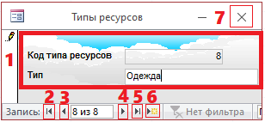

Рисунок 5 – Форма для работы с данными о типах ресурсов

* 1. Редактирование информации о существующем типе ресурса

Для редактирования информации о существующем в базе типе ресурса необходимо:

1. Открыть приложение,
2. Два раза нажать на кнопку «Типы ресурсов» в разделе Формы. Данная кнопка отображена на рисунке 1 и отмечена номером 8,
3. В открывшейся форме при помощи кнопок для переключения между ресурсами найти ресурс, информацию о котором необходимо редактировать. Кнопки для переключения позволяют перейти в начало списка, к предыдущей записи, к следующей записи и в конец списка. Они отображены на рисунке 5 и отмечены номерами 2, 3, 4 и 5 соответственно.
4. В появившемся окне отредактируйте данные о типе ресурса. Данные необходимо редактировать в полях, находящиеся в области для ввода данных. Данная область отображена на рисунке 5 и отмечена номером 1.
5. Закройте форму, нажав на иконку крестика, которая отображена на рисунке 5 и отмечена номером 7.
6. Взаимодействие с данными о резервировании
   1. Добавление нового резервирования в базу

Для добавления нового резервирования в базу необходимо:

1. Открыть приложение,
2. Два раза нажать на кнопку «Резервирование» в разделе Формы. Данная кнопка отображена на рисунке 1 и отмечена номером 7,
3. В появившемся окне нажать на кнопку «ОК». Данная кнопка отображена на рисунке 6 и отмечена номером 1,
4. В открывшейся форме нажать на кнопку, отображенную на рисунке 7 и отмеченную номером 6.
5. Выберите из выпадающего списка необходимый ресурс, данное поле отображено на рисунке 7 и отмечено номером 7. Затем введите дату в поле, отображенное на рисунке 7 и отмеченное номером 8. Данные необходимо вводить в поля, находящиеся в области для ввода данных. Данная область отображена на рисунке 7 и отмечена номером 1.
6. Закройте форму, нажав на иконку крестика, которая отображена на рисунке 7 и отмечена номером 9.

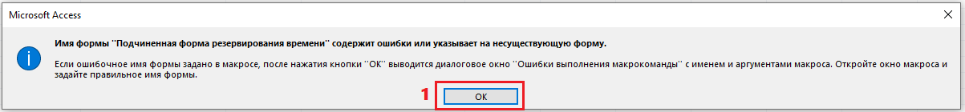

Рисунок 6 - Окно, появляющиеся при открытии формы «Резервирование»

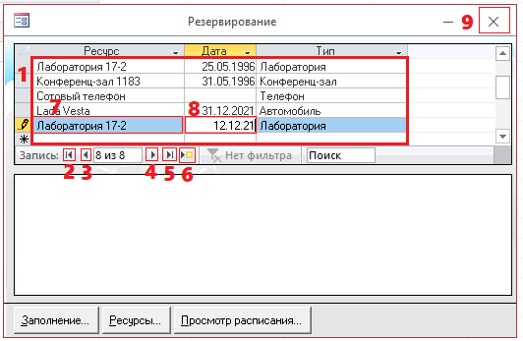

Рисунок 7 – Форма для работы с данными о резервированиях

* 1. Редактирование информации о существующем резервировании

Для редактирования информации о существующем в базе резервировании необходимо:

1. Открыть приложение,
2. Два раза нажать на кнопку «Резервирование» в разделе Формы. Данная кнопка отображена на рисунке 1 и отмечена номером 7,
3. В появившемся окне нажать на кнопку «ОК». Данная кнопка отображена на рисунке 6 и отмечена номером 1,
4. В открывшейся форме при помощи кнопок для переключения между резервированиями найти резервирование, информацию о котором необходимо редактировать. Кнопки для переключения позволяют перейти в начало списка, к предыдущей записи, к следующей записи и в конец списка. Они отображены на рисунке 7 и отмечены номерами 2, 3, 4 и 5 соответственно.
5. Отредактируйте запись о резервировании. Выберите из выпадающего списка необходимый ресурс, данное поле отображено на рисунке 7 и отмечено номером 7. Затем введите дату в поле, отображенное на рисунке 7 и отмеченное номером 8. Данные необходимо вводить в поля, находящиеся в области для ввода данных. Данная область отображена на рисунке 7 и отмечена номером 1.
6. Закройте форму, нажав на иконку крестика, которая отображена на рисунке 7 и отмечена номером 9.
7. Работа с отчетами
   1. Создание отчета о планировании ресурсов

Для создания отчета о планировании ресурсов необходимо:

1. Открыть приложение,
2. Два раза нажать на кнопку «Планирование ресурсов» в разделе Отчеты. Данная кнопка отображена на рисунке 1 и отмечена номером 10,
3. В появившемся окне ввести дату в формате дд.мм.гггг, которая будет указывать на то, начиная с какой даты программа будет добавлять данные о резервировании,
4. В появившемся окне ввести дату в формате дд.мм.гггг, которая будет указывать на то, заканчивая какой датой программа будет добавлять данные о резервировании,
5. В появившемся окне ввести время в формате чч:мм, которая будет указывать на то, начиная с какого времени программа будет добавлять данные о резервировании,
6. В появившемся окне ввести время в формате чч:мм, которая будет указывать на то, заканчивая каким временем программа будет добавлять данные о резервировании,
7. В открывшемся окне будет представлен отчет о планировании ресурсов. Отчет разбит на страницы. Чтобы перемещаться с одной страницы на другую можно использовать кнопки навигации. Кнопки навигации позволяют перейти на первую страницу, к предыдущей странице, к следующей странице и на последнюю страницу. Они отображены на рисунке 8 и отмечены номерами 1, 2, 3 и 4 соответственно.
8. Закройте отчет, нажав на иконку крестика, которая отображена на рисунке 8 и отмечена номером 5.

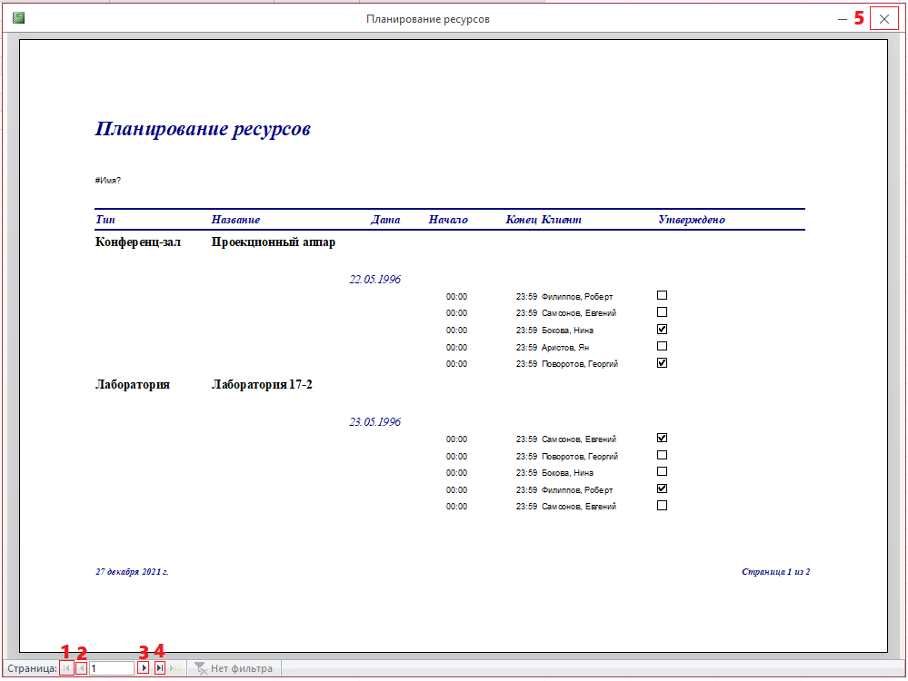

Рисунок 8 – Отчет о планировании ресурсов

* 1. Создание отчета о ресурсах по типам

Для создания отчета о ресурсах по типу необходимо:

1. Открыть приложение,
2. Два раза нажать на кнопку «Ресурсы по типам» в разделе Отчеты. Данная кнопка отображена на рисунке 1 и отмечена номером 11,
3. В открывшемся окне будет представлен отчет о ресурсах по типам. Отчет разбит на страницы. Чтобы перемещаться с одной страницы на другую можно использовать кнопки навигации. Кнопки навигации позволяют перейти на первую страницу, к предыдущей странице, к следующей странице и на последнюю страницу. Они отображены на рисунке 9 и отмечены номерами 1, 2, 3 и 4 соответственно.
4. Закройте отчет, нажав на иконку крестика, которая отображена на рисунке 9 и отмечена номером 5.

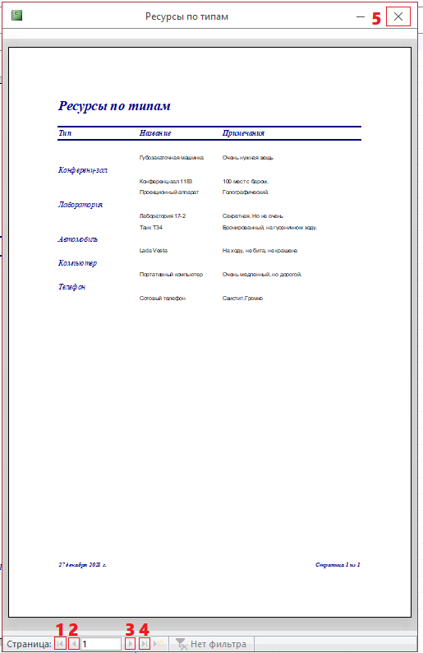

Рисунок 9 – Отчет о ресурсах по типам

Заключение

В данном руководстве описаны действия, которые может выполнять пользователь на момент 27.12.2021 в версии системы 0.0.1. Будьте внимательны, данное руководство может быть неактуально для более новых версий данной информационной системы.